临床试验运行的标准操作规程

药物临床试验机构文件 |  | 文件编码 | SYFEY-JG –SOP-027
起草者 |  | 版本号 | V1.0
审核者 |  | 批准日期
批准者 |  | 生效日期

临床试验项目运行流程（机构）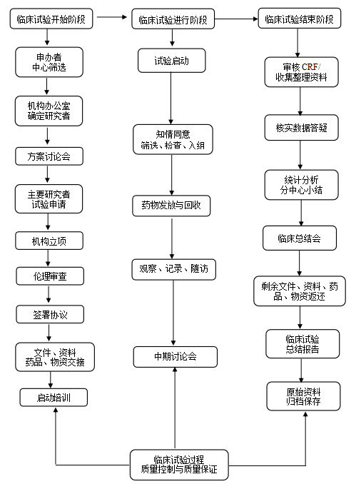

临床试验项目运行流程（专业）
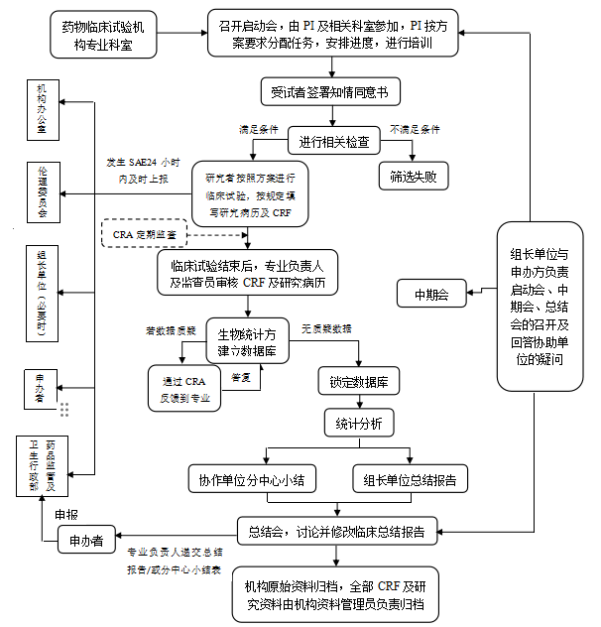
1.目的：
规范本院临床试验运行过程，以保护受试者的安全和权益，保证临床试验结果科学可靠，特制定本标准操作规程。
2.范围：
适用于本机构所有的药物临床试验。
3.依据：
《中华人民共和国药品管理法》
《药物临床试验质量管理规范》
《药物临床试验机构监督检查要点及判定原则（试行）》
4.定义：
无
5.责任人：
药物临床试验机构负责人和专业负责人。
6.内容：
6.1申办者邀请本院参加某项药物临床试验，必须先与机构办公室联系，提供临床试验相关资料（如果申办者要求先签署保密协议，签署后提供），机构办对该项目进行初步判断，如果同意，通知申办方、研究者提交临床试验审查申请表（附件1）和立项文档（附件2）；如果不同意，通知申办方并做出不予通过的说明。
6.2专业科室和机构工作人员对临床试验项目根据申办者提供的资料以及专业科室目前进行临床试验的现状，给出是否同意作为组长单位或协作单位接受该项药物临床试验的意见，并报请机构（副）主任批准。
6.3机构办公室协助申办方将临床试验相关材料递交本院伦理委员会审批。
6.4机构办公室在该项目获得伦理委员会批准后，与申办者或合同研究组织（以下简称CRO）签订临床试验合同，并送交机构主任审核、批准。
6.5机构办公室在合同签署后，组织专业科室、申办方召开临床试验启动会议。
6.8 启动会议时，申办方和主要研究者根据试验方案和试验计划，对试验参加人员进行培训，确保试验相关人员履行各自职责，严格遵循试验方案和各项SOP，以保证临床试验的质量和质量保证系统的实施。
6.9 临床试验前需取得受试者的书面知情同意书：
6.10 临床试验中，受试者需要做的相关检查、检验一律不得收费：
6.11临床试验开始后，要求研究人员必须做到：
6.11.1 严格按照试验方案和GCP的要求进行药物临床试验；
6.11.2 认真执行临床试验的SOP；
6.11.3保证整个临床试验过程在严格的随机状态下进行；
6.11.4 将数据真实、准确、完整、及时地录入临床试验相关病历和CRF；
6.11.5 按GCP规定接受申办方的监查或稽查；接受CFDA的视察；
6.11.6 按计划规定的病例数和时间完成临床试验。
6.12在临床试验过程中如发生严重不良事件，研究者必须做到：
6.12.1 立即采取必要措施，以保护受试者的安全；
6.12.2 事件获知的24小时内报告机构办公室、申办者和伦理委员会；
6.12.3 在报告上签名及注明日期，并记录在案。
6.13受试者全部出组后，机构质控员和项目质控员负责对试验资料、数据的科学性、真实性和完整性进行核查；若有问题则要求研究者解答及补充。
6.14数据统计结束后，主要研究者根据统计报告撰写总结报告经机构（副）主任审核、签名/签章，加盖本机构公章。
6.15 试验结束后，科室将本项目的临床试验资料交由机构档案室保管。
6.16机构办公室配合接受药品监督管理部门对一项临床试验的有关文件、设施、记录和其它方面进行视察。
7.附件：
附件1：药物临床试验审查申请表
附件2：药物临床试验机构存档目录
附件1
药物临床试验审查申请表
试验项目
名称
国际多中心 | □是  □否 |  | 安慰剂对照 |  |  |  |  |  | □是  □否
试验目的 |  |  | 临床试验批准号
机构拟立项试验方案编号、版本号及日期 |  |  | 机构拟立项知情同意书编号、版本号及日期
临床试验分期 |  |  | 注册类别
组长单位 |  |  | 主要研究者
本中心承担科室 |  |  | 主要研究者
试验药物名称 |  |  | 试验设计总例数
本中心拟承担例数 |  |  | 本中心预期试验费用
紧急医学不良事件应急预案 | □是  □否 |  | 采集生物学标本 |  |  |  |  |  | □是  □否
提供了确保受试者安全的数据监察的说明 | □是  □否 |  | 提供了公平选择受试者的信息，比如：研究目的、研究背景、入选标准、受试者是否会受到胁迫或不正当影响。 |  |  |  |  |  | □是  □否
受试者招募及其程序是否合理、支付给受试者相关费用的总额和时间节点和支付方式。 | □是  □否 |  | 研究者提供了保护受试者隐私的相关规定 |  |  |  |  |  | □是  □否
研究者提供了保持数据机密性的信息。 | □是  □否
项目预期起止  日期 | 年 月 日 —— 年 月 日
申办者 |  | 联系人 |  |  |  |  | 电话
申办者地址 |  |  |  |  |  |  | 邮编
CRO |  | 联系人 |  |  |  |  | 电话
CRO地址 |  |  |  |  |  |  | 邮编
监查员姓名 |  | 电话
SMO |  | 联系人 |  |  |  |  | 电话
SMO地址 |  |  |  |  |  |  | 邮编
研究协调员姓名 |  | 电话
科室是否使用过同类药物临床试验 |  | □ 是 |  |  |  |  | □ 否
研究者正在开展和已经完成的  临床试验项目 |  | 目前 项 完成 项
主要研究者签名：

年 月 日
研究者所在科室意见 ：

专业负责人签名: 年 月 日
机构办公室形式审查意见：

机构秘书签名： 年 月 日
机构办主任意见：

机构办主任签名： 年 月 日
国家药物临床试验机构意见：

机构主任签名： 年 月 日
附件2：药物临床试验机构存档目录
试验项目名称/项目编号
申办方/CRO
研究科室/主要研究者 |  |  | 资料上交人/上交日期/联系方式
序号 | 文件名称 |  | 文件形式 | 归档情况 |  |  | 备注
序号 |  |  | 文件形式 | 有 | 不适用 |  | 备注
1 | 药物临床试验审查申请表
2 | 国家食品药品监督管理局批件 |  | 复印件
3 | 组长单位伦理委员会批件/备案证明/签到表 |  | 复印件
4 | 本中心伦理批件/备案证明/更新证明及相关递交信/签到表
5 | 研究者手册/更新件
6 | 已签名的试验方案及其修正案 |  | 原件
7 | 病例报告表/更新件
8 | 研究病历/更新件
9 | 知情同意书/更新件
10 | 受试者日记卡、评估问卷样表等
11 | 招募广告/更新件
12 | 相关财务规定
13 | 保险条款或相关文件
14 | 多方协议
15 | 研究者履历及资质证明
16 | 申办者/CRO资质证明/委托函/CRO人员履历及资质
17 | 实验室检测正常值范围/更新件
18 | 医学或实验室操作质控证明
19 | 试验用药物/相关物资的运货单/交接表
20 | 所有批次试验用药物药检证明
21 | 试验药及对照药的使用说明书
22 | 本中心应急信件（包括新增）
23 | 设盲试验的破盲规程
24 | 科室启动会会议纪要/受训人员签到表
25 | 研究者签名样张/任务授权表（包括新增研究者） |  | 原件
26 | 相关通信记录（信件、会议记录、电话记录）
27 | 已签名的知情同意书（数量≥入选数量） 共（ ）份 |  | 原件
28 | 原始医疗文件 |  | 原件
29 | 病例报告表/受试者日记卡（已填写，签名，注明日期） |  | 原件
30 | 研究者致申办者的严重不良事件报告 |  | 原件
31 | 申办者和/或研究者致药品监督管理局、伦理委员会的严重不良事件及其它安全性信息报告
32 | 申办者致研究者的安全性信息通告
33 | 研究中止/中断报告或终止报告 |  | 原件
34 | 申办者向伦理委员会和药品监督管理部门提交的中期报告或年度报告
35 | 受试者筛选表与入选表 |  | 原件
36 | 受试者鉴认代码表 |  | 原件
37 | 试验药物温储存记录（温湿度等）
38 | 试验用药品发放登记表 |  | 原件
39 | 生物样本(体液或组织液)留存记录
40 | 生物样本转运记录（若进行中心实验室检测）
41 | 监查员访视记录和监查报告、稽查报告等
42 | 试验药物回收交接表/销毁证明
43 | 试验用物资回收记录
44 | 完成试验受试者编码目录
45 | 机构质控记录
46 | 本中心的疑问表
47 | 研究者向伦理委员会、药品监督管理部门提交的试验完成报告
48 | 本中心的小结表/临床总结报告 |  | 原件
49 | 临床统计报告（多方签字盖章）
备注：此表适用于整个临床试验阶段，请严格按照清单顺序整理资料按照递交材料。

